GUÍA DE APRENDIZAJE N° 5
RELIGIÓN EVANGÉLICA SEGUNDO BÁSICO

Nombre: ______________________________________Curso:_________Fecha:_____________
UNIDAD: 1
Objetivo: Reconocer porque a Dios le agradó la ofrenda de Abel.
Indicador (es) de evaluación a medir:
Representan la definición de oración y ofrenda.
Reconocen hechos de la historia de Caín y Abel.

Veamos cuánto sabes:
1.- Define oración y ofrenda.

2.- ¿Cuál fue la ofrenda que Abel entrego a Dios?

Ahora Visualice el siguiente video https://www.youtube.com/watch?v=SMNbMUJIZHY luego realice la lectura bíblica que se presenta.
LECTURA BIBLICA Hebreos 11:4
Por la fe Abel ofreció a Dios más excelente sacrificio que Caín, por lo cual alcanzó testimonio de que era justo, dando Dios testimonio de sus ofrendas; y muerto, aún habla por ella.
Dios se agradó de la ofrenda de Abel, porque él le trajo a Dios lo mejor de sus ovejas, con un corazón humilde y sincero.
ACTIVIDADES:
1.-Dibuja un corazón agradable a Dios

2.- Dibuja en el altar la ofrenda que entrego Abel.
3.- Dibuja una ofrenda que te gustaría darle a Dios de corazón

4.-Completa el crucigrama. Una letra para cada cuadrado.

Caín y Abel
Abel fue pastor de ovejas, y Caín fue labrador de la tierra. Caín trajo del fruto de la tierra una ofrenda a Jehová. Y Abel trajo también de los primogénitos de sus ovejas, de lo más gordo de ellas, lo mejor. Y miró Jehová con agrado a Abel y a su ofrenda; pero no miró con agrado a Caín y a la ofrenda suya. Se enojó y se ensañó Caín en gran manera, y decayó su semblante. Y dijo Caín a su hermano Abel: Salgamos al campo. Y aconteció que estando ellos en el campo, Caín se levantó contra su hermano Abel, y lo mató (asesino).

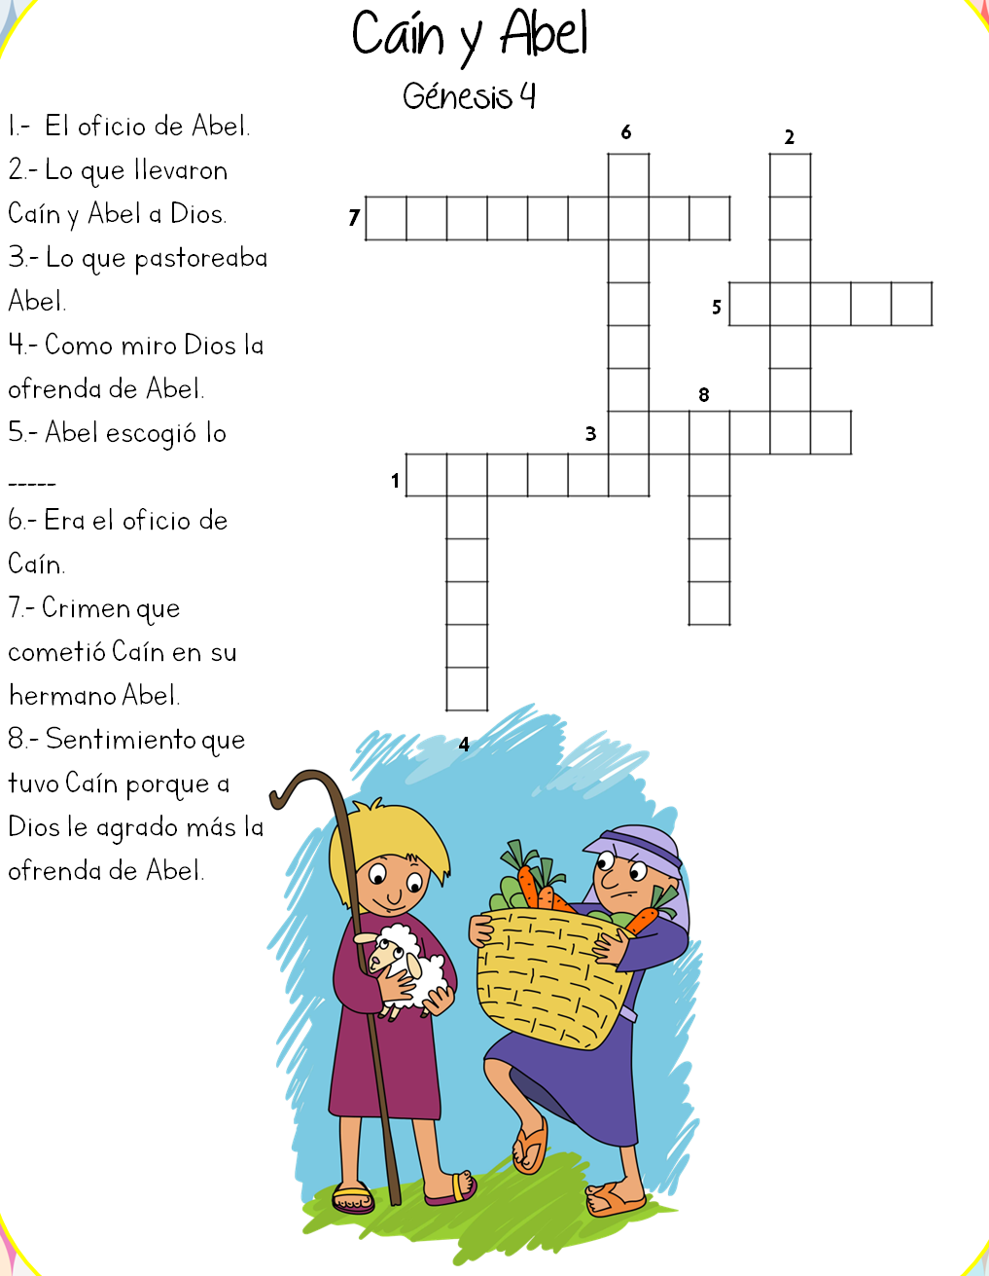

Responde:
¿Qué te parecieron las actividades realizadas? Pinta
Indica la que más te llamo la atención indicando su número

Indica la que te presentó mayor dificultad indicando su número

